Муниципальное учреждение «Комплексный центр социального обслуживания населения» Верхнеуральского муниципального района Челябинской области
Отделение срочного социального обслуживания
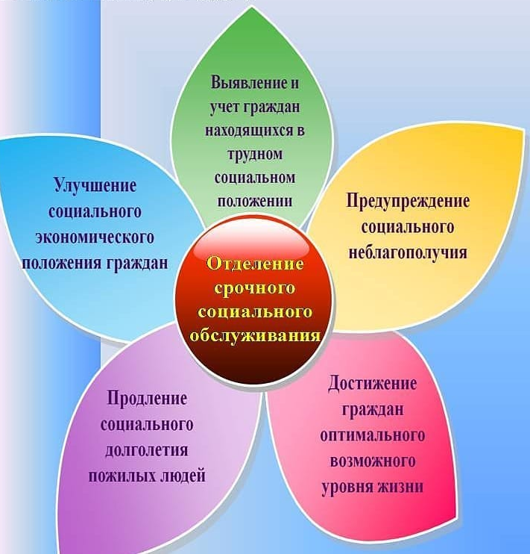

Призванье наше - людям помогать
Тому, кому нужна поддержка в жизни!

г.Верхнеуральск


Основная деятельность отделения направлена на оказание различных видов социальных услуг разового характера гражданам, которые нуждаются в социальном обслуживании, вне зависимости от их возраста, остронуждающихся в социальной поддержке, направленной на поддержание их жизнедеятельности, социального, физического и психологического статуса.
В своей работе отделение осуществляет взаимодействие с учреждениями системы социальной защиты населения, культуры, образования, занятости населения, здравоохранения, районными Муниципальными образованиями, с общественными объединениями, благотворительными фондами в интересах улучшения эффективности социального обслуживания граждан .
Результатом оказания государственной услуги является оказание неотложной помощи гражданам, нуждающимся в срочных социальных услугах, с целью создания условий для устранения обстоятельств, ухудшающих или способных ухудшить жизнедеятельность получателей социальных услуг, для преодоления или снижения остроты социальных проблем, лежащих в основе сложившейся жизненной ситуации.

Виды социальных услуг, оказываемые отделением срочного социального обслуживания

- Консультирование по вопросам предоставления социальных услуг.
- Содействие в получении юридической помощи в целях защиты законных интересов получателей социальных услуг.
- Содействие в получении экстренной психологической помощи с привлечением к этой работе психолога КЦСОН.
- Предоставление услуги «Мобильная социальная служба».
- Обеспечение одеждой, обувью и другими предметами первой необходимости.
- Обеспечение граждан продуктовыми наборами.
- Предоставление услуги «Тревожная кнопка».
- Оформление документов на оказание единовременной социальной помощи за счет средств областного бюджета.
- Оформление документов на оказание единовременной социальной помощи за счет местного бюджета.
- Оформление документов на оказание государственной социальной помощи на основании социального контракта.
- Предоставление технических средств реабилитации через пункт проката.
- Содействие в формировании пакета документов для оформления в государственные стационарные учреждения социального обслуживания.

Категории граждан, которые могут обратиться за срочной социальной помощью


Получателями срочной социальной услуги являются граждане, зарегистрированные и проживающие на территории Верхнеуральского муниципального района, признанные нуждающимися в оказании срочных социальных услуг:
- Инвалиды 1,2,3 группы по общему заболеванию, семьи, имеющие детей-инвалидов.
- Семьи пенсионеров или одиноко-проживающие пенсионеры со среднедушевым доходом ниже величины прожиточного минимума по Челябинской области.
- Остронуждающиеся малоимущие семьи, которые по независящим от них причинам имеют совокупный среднедушевой доход ниже уровня прожиточного минимума по Челябинской области.
- Граждане, не имеющие постоянного места жительства и иные граждане, не имеющие средств к существованию, попавшие в трудную жизненную ситуацию.

Документы, необходимые для получения срочной социальной помощи

Учитывая обширный спектр оказываемых услуг отделения, просим уточнять перечень документов, необходимых для получения срочной социальной помощи у специалистов в каб.№7 или по тел. 8(351)43-2-26-60.

Контактная информация

Директор
Тел. 8(351)43-2-20-44

Заведующий отделением
Специалисты по социальной работе
тел. 8(351)43-2-26-60

Е-mail: kcson08@minsoc74.ru
otdel22660@mail.ru

сайт: https://kcso25.eps74.ru

Адрес:
457670, Челябинская область, г.Верхнеуральск, ул.Советская, д.17а

Режим работы:
прием граждан осуществляется по предварительной записи по телефону 8(35143)2-26-60
ежедневно кроме выходных
с 08¹⁵ до 16⁴⁵

